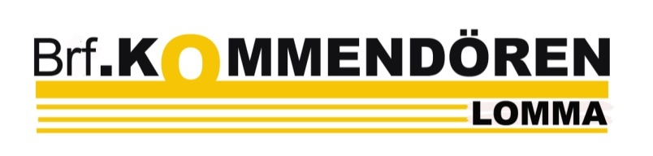

Oktober 2017

5-årsbesiktningen hölls den 29 september. Tack alla som såg till att vi kom in i lägenheterna där det behövdes.
Resultatet var inte helt tillfredsställande ur vår synvinkel. En del antecknades som fel, men ganska många av våra punkter avfärdades av besiktningsmannen. I några fall lovade JM att göra vissa åtgärder trots att inget fel antecknades. I något fall är vi tveksamma till de åtgärder JM föreslog. En del av de avfärdade punkterna fortsätter vi att föra dialog om, vi anser inte att besiktningsmannens och JMs argumentation håller.
Vi har, via mail, skickat ut listor dels på fel som ska åtgärdas och dels på dem som avfärdats och som vi avser acceptera, till berörda lägenhetsinnehavare.
De som inte har fått listor via mail kan få motsvarande information på annat sätt. Lägg isf en lapp till Lennart Månsson, så ombesörjer han det.

Några lägenhetsinnehavare har haft problem med stopp i avloppen i köken. Om någon ytterligare drabbas av detta, måste det av anlitat företag skriftligen intygas att stoppet är i föreningens stammar, om föreningen ska betala åtgärden.

Garagepolicy- man har 1 garageplats / lägenhet. Då det har funnits många lediga platser är det många som har fått tillgång till 2 garageplatser. Vissa har även fått tillgång till våra handikapp-platser. Om någon framöver får behov av en handikapp-plats får man vara beredd att lämna tillbaka sin plats. Detsamma gäller om man har 2 platser. Den som sist har fått en andraplats får vara beredd på att lämna tillbaka även denna om någon ny lägenhetsinnehavare behöver en plats.

Vi har ju centralt tecknat en bostadsrättstilläggsförsäkring via Trygg-Hansa. Ärende som rör försäkringen anmäls av lägenhetsinnehavaren själv, typ om man har problem med skadedjur.

Styrelsen

